C:\Users\Anton\Pictures\BKV\bkv_logo.png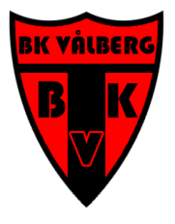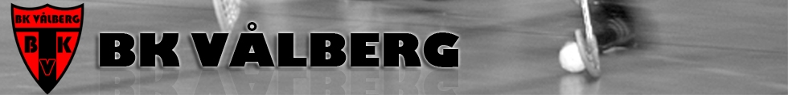

***VÄLKOMMEN TILL INNEBANDY 2025/2026.***

***Välkommen till en ny säsong med BK Vålberg innebandy. Vi vill lämna lite information om verksamheten och vad som kommer att hända under säsongen. Bollklubben Vålberg är en ideell förening som skall verka för att ge medborgare i Vålberg/Edsvalla och Karlstads kommun samt övriga medborgare möjligheten att i gott kamratskap, glädje, satsa & delta i sporten innebandy. Oavsett senior, ungdom, junior, barn, föräldrar & aktiv i föreningen så ska vi ha den röda tråden i mellan oss för ett samarbete. Vår förening har inför kommande säsong anmält 7 seriespelande lag vilket vi tycker är väldigt bra med tanke på Vålbergs storlek som ort. Vi kommer givetvis också bedriva innebandyskola/bollkul för de minsta. BK Vålberg är en ideell förening som medför att vi alla behöver hjälpas åt av spelarnas familjer, styrelsen, sport grupp med mera, att sköta vår kioskverksamhet, sekretariatet vid matcher och även hjälpa ledarna med ex p pappersarbeten. Vid ett ungdomslag ska det finnas en föräldragrupp på minst 2 personer som ska vara länken mellan ledarna och styrelse, sport gruppen. Ska man sluta eller provspela för en annan förening, ska det ske en diskussion med sport grupp eller styrelse före övergång.***

***Lagföräldrar administrerar/informerar övriga föräldrar om de insatser som måste göras i cafeterian, försäljning inom föreningen, aktiviteter, Vålbergs sporthall & Karlstad innebandy arena (Tingvalla) där vi har möjligheter att träna och spela matcher samt visa upp oss utåt, samarbeta med andra föreningar, utveckla och även får en ekonomisk inkomst till föreningen . Varje ungdomslag ansvarar för kiosken vid hemmamatcher i Vålbergs sporthall. Föreningens största kostnader är att införskaffa material, domare, hallhyra, ev distriktsläger, ledarutbildning, subventionera cuper, m.m.***

***Avgifter för kommande säsong är:***

***Medlemsavgift: 300:- per/person, 450:-/familj.***

***Träningsavgift: 300:- per/person poolspel, 700:- per/person Blå & Röd serie, 1400:- per/person Senior, 200:- per/person bollkul/ motion.***

***Avgiften skall vara betald på postgiro 4215608-3 senast 31 oktober***

***(skriv namn, adress, ålder, vilket lag du tillhör). Om ej avgiften är betald dessa datum så spelar vederbörande ej förrän det är betald. Vi har tagit fram en skriftlig policy/riktlinjer för våran förening som ska följas och kom gärna med förslag på ändring eller lägga till i Policyn. Den ligger på våran hemsida under länken dokument,*** [***www.bkvalberg.se***](http://www.bkvalberg.se) ***Kontakta gärna oss vid funderingar, info@bkvalberg.se. VÄLKOMNA!!! Mvh BKV Styrelse/ Sportgruppen***